蓝牙传输参数配置说明
（适用于带蓝牙功能的热值快灰仪）
1.将随机配送的蓝牙适配器插入电脑USB口，由于部分电脑机箱前面板上的USB供电能力不足，建议使用机箱后面的USB口；
2.电脑会自动安装蓝牙驱动，待电脑驱动安装完成后，电脑右下角的会出现蓝牙图标，如下图：


点击此图标，然后选择“添加bluetooth设备”，在弹出的窗口中点击选中“我设备已经设置并且准备好，可以查找”，点击“下一步”；
3.待电脑搜寻到周围的蓝牙设备后，在选择要添加的bluetooth设备中点选HC-05，点击“下一步”，如下图：
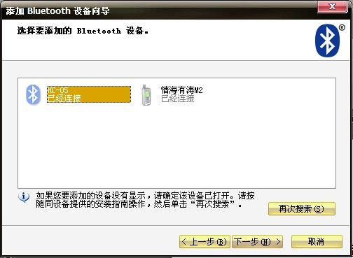
4.选中“让我选择自己的密钥”，在密码输入框填写“1234”，点击“下一步”，系统配对后，点击“完成”，如下图：
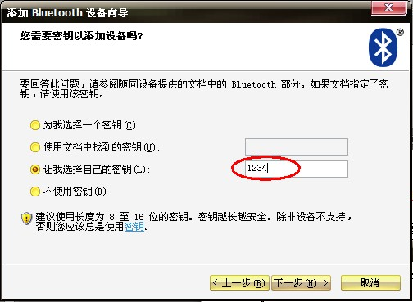
5.再次点击电脑右下角蓝牙图标，选择“显示Bluetooth设备”，在弹出的窗口中点击“COM端口”，会出现出“传入、传出”口，记住传出口的数值，如下图：
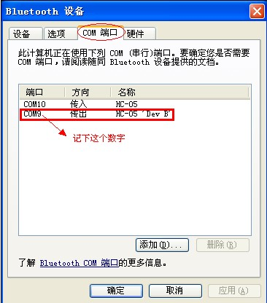
6.打开《MZY煤灰分测定仪智能采集系统》软件，将传出口的数值填写到“参数设置”里请“输入联机数据采集端口”处，然后将通讯间隔频率设为300毫秒，采集波特率设为“9600”，如下图所示：
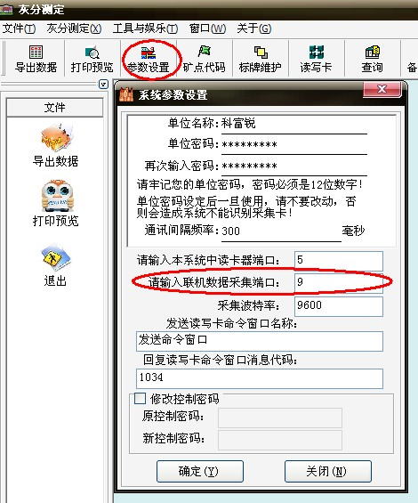
至此，蓝牙传输准备工作完成，《MZY煤灰分测定仪智能采集系统》软件操作方法请到我公司网站“下载中心”下载《MZY煤灰分测定仪智能采集软件操作教程》，照此文章操作即可。

关于使用过程中可能出现的问题的解决方法
1.提示”通讯端口无法打开“，请确认在“联机数据采集端口”中的端口值与“Bluetooth设备”中“COM端口”的传出口一致，或者蓝牙适配器安装正确；
2.提示”系统错误行：48infomation:Error accessing external object property commport at line 48 in function wf_inputdata of object w_setcarno“，请确认”联机数据采集端口“中的端口号不超过16，若”Bluetooth设备“中的传出口也超过16，请按下面方法删除不使用的COM口，并重新添加COM口。
①点击电脑左下角“开始”→"运行"，输入”cmd“，回车；
②在对话框内输入”set devmgr_show_nonpresent_devices=1“,回车,输入“start devmgmt.msc”,回车；
③打开设备管理器，选择“查看”菜单中的“显示隐藏设备”；
④点击”端口“前的”+“展开端口，点选不使用的COM口，按键盘Delete键，确定删除
⑤重新安装蓝牙适配器。

